时间 | 星期一 | 星期二 | 星期三 | 星期四 | 星期五
菜品 | 蒜泥基围虾 百叶木耳肉丝  西红柿炒鸡蛋毛白菜香菇 | 糖醋排骨  茭白炒肉丝 绿豆芽炒韭菜 大白菜面筋壳 | 扣肉  洋葱炒肉丝  青椒土豆丝  耗油生菜 | 牛肉土豆 有机花菜炒肉片 咸菜黄豆芽 小青菜香菇 | 翅根  包菜肉片  虾仁炒粉丝 蒜泥生菜
汤品 | 土豆排骨汤 | 炖蛋 | 粉皮榨菜鸡蛋汤 | 鹌鹑蛋笋片木耳汤 水果 | 冬瓜排骨汤
主食 | 米饭 | 米饭 | 米饭 | 米饭 | 米饭
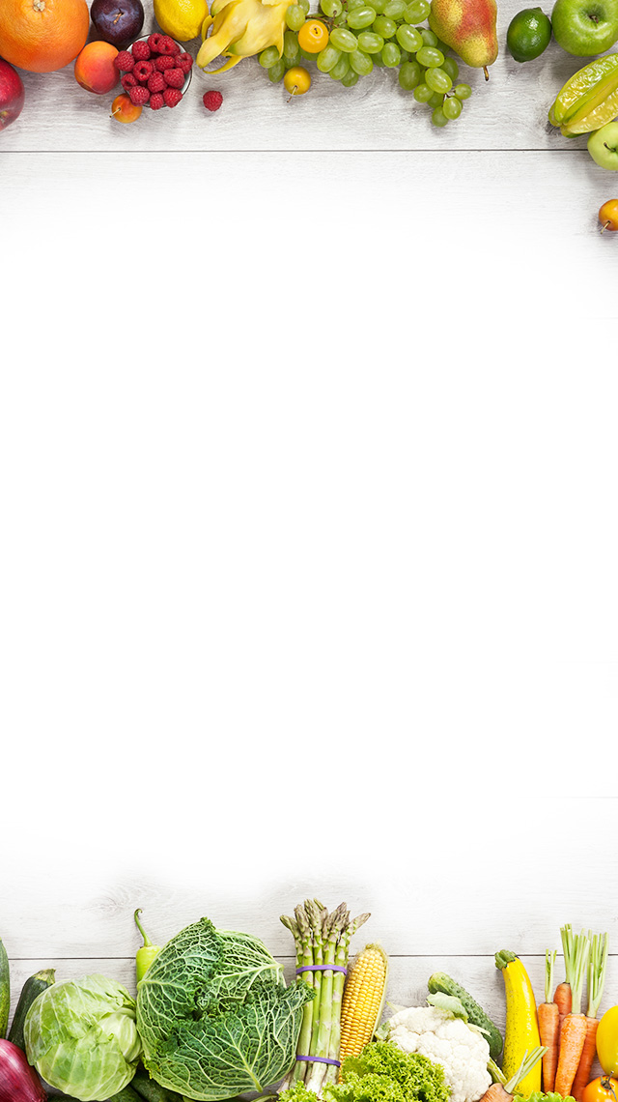
2024年 5 月 13 日至 5 月 17 日
武进区潘家小学食谱

